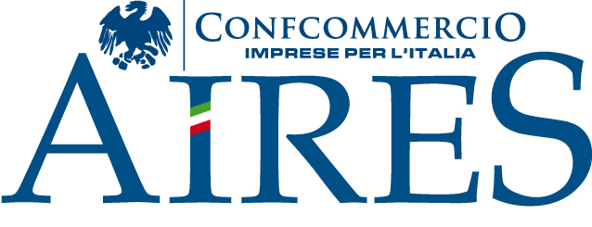

IL BRACCIO DI FERRO TRA FACEBOOK, INSTAGRAM E LA SIAE PORTA A GALLA L’INADEGUATEZZA DI UN SISTEMA GOVERNATO DALLA LEGGE DEL PIÙ FORTE

La rottura delle trattative tra Meta, capogruppo di Facebook e Instagram, e la SIAE dimostra che la determinazione unilaterale e arbitraria dei compensi da parte di SIAE, monopolista de facto, non può funzionare e anzi porta al depauperamento del mercato e alla contrazione delle opportunità per aventi diritto e cittadini.

Davide Rossi, DG Aires: “Basta con la legge del più forte. Il valore economico delle tariffe per Diritto d’Autore sia basato sulla valutazione di un ente collegiale che rappresenti tutte le parti coinvolte”.

Milano, 16 Marzo 2023

È notizia di oggi che Meta ha deciso di escludere dalla propria library tutto il repertorio Siae, bloccando di fatto anche milioni di post e stories già realizzate dagli utenti nei mesi e negli anni scorsi.

Il motivo potrebbe risiedere nell’aumento del tributo dell’8% per la musica diffusa, deciso unilateralmente da SIAE.

Un braccio di ferro muscolare che appare tanto evidente quanto patologico: Aires che aveva provato nelle scorse settimane contestare la presa di posizione unilaterale di SIAE, ha dovuto soccombere stante la posizione irremovibile della stessa, che autodermina l’entità dei compensi senza che sia possibile alcuna ragionevole interlocuzione.

Davide Rossi, Direttore Generale della Aires, commenta: “Vista la forza contrattuale da monopolista de facto della SIAE, solo un operatore forte come Meta, che rappresenta Facebook e Instagram, può permettersi di prendere una posizione di questo tipo. Tutte le altre imprese, tra cui anche quelle da noi rappresentate, hanno dovuto in questi anni accettare le condizioni unilaterali e sostanzialmente monopolistiche, imposte da SIAE”.

Come più volte richiesto dalla Aires la soluzione potrebbe essere quella coinvolgere un ente terzo, bilanciato e in grado di tener conto del parere di tutte le parti coinvolte. Questo ente avrebbe il compito di definire, sulla base di parametri oggettivi, l’entità dei compensi per copia privata affinché questi possano davvero ritenersi equi. Una proposta concreta in questa direzione sta per essere presentata al Ministro della Cultura e alle Commissioni parlamentari competenti.

In quest’ottica si potrebbe investire di questo compito il Comitato Consultivo Permanente per Il Diritto D’autore (nominato dal Ministero della Cultura), non prima però di aver varato una profonda riforma della sua composizione che oggi vede rappresentata solo la componente degli aventi diritto e non degli utilizzatori. La nuova composizione non potrebbe passare che dalla rappresentanza paritetica tra autori, editori e produttori da un lato e tutti coloro che utilizzano (o aspirano ad utilizzare) legittimamente opere protette dal Diritto d’Autore dall’altro.

Una volta compiuta questa riforma, sarà infatti possibile affidare a questo organismo di alta consulenza ulteriori funzioni e compiti, supportando il Ministero su tutte le materie relative al Diritto d’Autore e alla sua gestione, ivi compresi temi come le tariffe e le modalità di ripartizione dei proventi per copia privata e anche la controversia materia delle società di gestione collettive che a seguito di liberalizzazioni non ben ponderate sta generando incertezze nel Mercato.

A proposito della AIRES:

La Aires, Associazione Italiana Retailer Elettrodomestici Specializzati, costituita nell'ottobre 2005, riunisce le principali aziende e gruppi distributivi specializzati di elettrodomestici ed elettronica di consumo, e aderisce a Confcommercio Imprese per l'Italia.

Gli Associati sono: Euronics (insegne Euronics, Euronics Point, Comet, Sme), Expert (insegne Expert, Grancasa), GRE (insegne Trony e Sinergy), Mediaworld e Unieuro (insegne Unieuro e Monclick).

*Il fatturato totale diretto delle imprese associate (escluso indotto) nel 2021 è stato di oltre 12 Miliardi di Euro, con oltre 28.000 addetti assunti a tempo indeterminato.

Info: www.airesitalia.it

Per maggiori informazioni:
Ufficio Stampa

Meridian Communications Srl
Via Cuneo, 3 – 20149 Milano
Tel. +39 02 48519553
Silvia Ceriotti 335 7799 816 silvia.ceriotti@meridiancommunications.it
Viviana Bandieramonte 329 477 6937 viviana.bandieramonte@meridiancommunications.it

